ZO ŽIVOTA MLADÝCH

Tvorivé písanie k obrázkom – 9.A,9.B

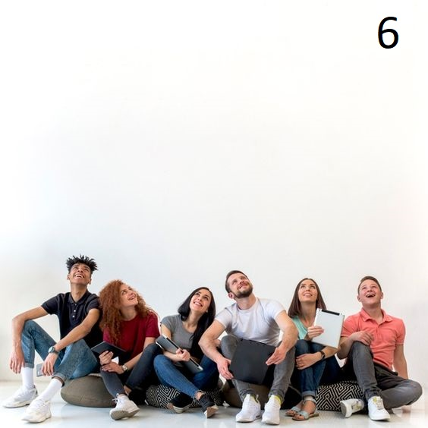Mladosť

Živá, divoká

Vzlieta, vynáša, budí

Dáva nám vznešené krídla

Voľnosť

*K.Petrovská 9.A*

**Priateľstvo**

“ Priateľstvo je láska bez krídel.“ Skutočne priateľstvo je vzťah medzi ľudmi, ktorí si vybudovali obrovsku dôveru. Tento vzťah je postavený na tvrdých základoch. Priatelia sú ľudia, ktorí prídu do nášho života úplnou náhodou a my zrazu zistíme, že sú tí praví.. Priatelia sú ľudia , ktorí pri nás stoja keď my sami už nevládzeme pokračovať. Skutoční priatelia ostanú pri nás aj keď ostatní odídu. Takéto priateľstva sa v dnešnej dobe už len tak často nevidia. V dnešnej dobe sú skôr populárne priateľstvá cez internet, neúprimne slova a vzťahy na diaľku. Dnešná mládež si neváži skutočne hodnoty života, považujú priateľov za obyčajných ľudí, ktorí si plnia svoju úlohu v našom živote, ale tak to nie je. Veľa mladých ľudí si neváži to čo majú, priateľstvo je to najkrajšie čo máme. Ten pocit, že sa mame na koho obrátiť a že v tomto uponáhľanom svete nie sme sami. Ten pocit, že keď sa nám niečo stane máme komu zavolať a vyrozprávať sa. Priateľstvo je pocit, ktorý nám dodáva odvahu keď nemáme žiadnu energiu. Priatelia sú všade, ale naše spriaznené duše si ku nám nájdu svoju cestu a až vtedy pochopíme že kráčať životom v skupine ľudí, ktorí nám rozumejú je to najlepšie čo nás mohlo v živote stretnúť. *E.Hájek 9.B*

Mladosť

Slobodná, voľná

Skrášľuje, spríjemňuje, mení

Môžeme lietať dospievajúcim životom

Sloboda

*N.Mohyláková 9.*B

Ahoj.

Zdravím ťa priateľ môj. Stretávaš ma v každom novom úžasnom človeku. Beháme spolu lúkami i cestami. Nemáme starosti, čo bude zajtra. Tancujeme v daždi, spíme málo. Telefonujeme si hoc z inej časti sveta. Prvá láska i sklamanie. Som tu s tebou, ked ´ideš spať. Užívaj si ma naplno. Budem tu vždy aj ked´ budeš mať 100rokov. Som stav mysle, nie tela.

S pozdravom

Tvoja mladosť*. E.Mohylák 9.A*

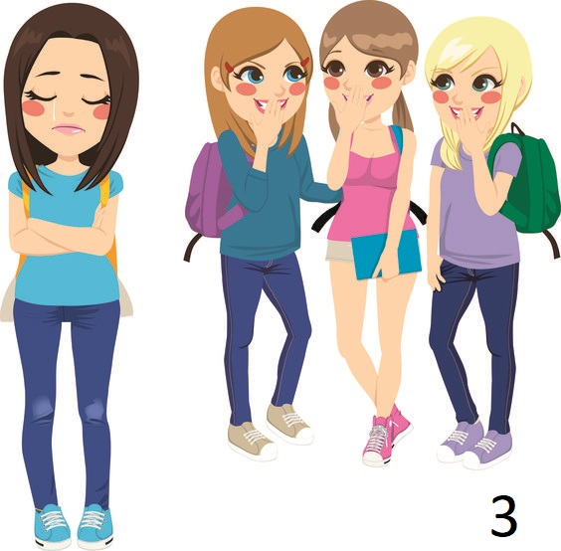

**ŠIKANA**

Šikana je niečo, čo by sa v dnešnom svete nemalo diať, ale aj tak sa to deje, pretože deti sa mnohokrát boja zdôveriť nejakej osobe. Čo je veľkou chybou, pretože ak by sa niekomu zdôverili, tak by sa problém vyriešil. Myslím si, že každý si raz v živote prešiel šikanou. A možno niektorí boli práve šikanátormi, čo je smutné, ale pravdivé. Rodičia by mali mať s deťmi taký vzťah, v ktorom sa im deti neboja zdôveriť so svojimi problémami.

Šikana môže byť psychická alebo fyzická. Psychická bolí niekedy mnohokrát viac. V dnešnom svete sa šikana deje väčšinou cez internet. Preto je potrebné dávať si pozor, komu sa zdôverujete. Šikanátor má väčšinou sám nejaké problémy. Myslí si o sebe, že je niečo viac, ale reálne je iba zakomplexovaný zo svojho nudného života alebo sa jednoducho predvádza pred spolužiakmi. Je jedno, či je človek tučný, chudý, vysoký , alebo malý. Ak je spokojný sám s tým, ako vyzerá, tak ostatným to môže byť ukradnuté.

Je to len náš život a nie ich!

Pamätajme si jedno, ak budeme mať nejaký problém, treba sa vždy zdôveriť.

